- Tujuan
Memberikan panduan dalam pengoperasian dan pembersihan instrumen Disintegration Tester agar dilakukan dengan baik dan benar.
- Ruang Lingkup
Semua kegiatan yang berhubungan dengan pengoperasian dan pembersihan alat Disintegration Tester.
- Penanggungjawab
  - Manager Pemastian Mutu bertanggung jawab memeriksa dan memastikan prosedur ini dilaksanakan dengan baik dan benar.
  - Asisten Manager Pengawasan Mutu bertanggung jawab untuk menyiapkan, mengkaji secara berkala dan memastikan bahwa instruksi kerja ini dilaksanakan secara konsisten, baik dan benar.
  - Supervisor di bagian Pengawasan Mutu dan Inspektur Proses bertanggung jawab mengkaji dan menerapkan prosedur ini dengan baik dan benar
  - Pelaksana di bagian Pengawasan Mutu dan Inspektur Proses yang terkualifikasi bertanggung jawab untuk :
    - Melaksanakan instruksi kerja ini dengan baik dan benar.
    - Melaporkan penyimpangan yang terjadi selama pengoperasian dan pembersihan.
- Definisi
Disintegration Tester adalah instrumen laboratorium yang digunakan untuk menguji waktu hancur pada tablet.
- Referensi
  - Operating Manual Instrumen Disintegration Tester Pharma Test PTZ Auto
- Alat dan Bahan
  - Alat
- Lap Bebas Serat
- Syringe 60 mL
  - Bahan
- Air baku
- Akuades
- Asam Klorida 3 N
- Instruksi Kerja
- Pengamanan
- Sebelum digunakan, alat harus dalam keadaan bersih.
- Gunakan alat pelindung diri personel yang sesuai ketika melakukan aktivitas.
- Pemakaian
- Pengoperasian Alat
    - Isi waterbath dengan air murni (Purifier Water) sampai batas pengisian (tulisan: -max).
    - Pastikan sirkulasi air pada waterbath lancar, dengan cara “dipancing” sebagai berikut:
      - Pastikan alat dalam kondisi mati. Keluarkan selang outlet dari waterbath.
      - Siapkan syringe 60 mL, lalu pasangkan syringe tersebut ke selang outlet.
      - Tarik syring sampai tubing terisi penuh oleh air (tidak ada gelembung udara). Ulangi sebanyak 4-5 kali.
      - Setelah yakin sirkulasi telah sempurna, masukkan kembali selang outlet ke dalam waterbath.
    - Isi beaker glass dengan 800 mL media uji yang akan dipakai
    - Pasang basket holder dengan cara sebagai berikut:
      - Dorong Glass Tube ke dalam basket sampai terdengar bunyi “Snap”.
      - Pasang cakram dengan posisi “V” menghadap ke atas:

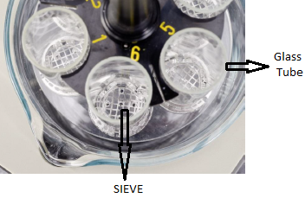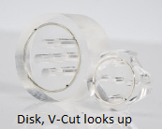

      - Letakkan pada posisi “Siap Tes” dan jangan sampai bagian dasar terkena media uji terlebih dahulu sebelum tes.

- Pembuatan Method
    - Tekan tombol POWER (ON/OFF) disintegration ke posisi ON.

    - Tekan tombol POWER (ON/OFF) printer ke posisi ON.
    - Tekan angka “3” (Motor Home Position) kemudian tekan “Enter” untuk mengembalikan posisi Basket Holder ke atas.
    - Jika Basket Holder sudah diatas, tekan “START”. Menu display akan muncul seperti dibawah ini:
    - Tekan angka “2” (Method) pada Menu Display, akan muncul seperti di bawah ini:
    - Tekan angka “1” untuk melihat dan membuat urutan Method.
    - Tekan angka “2” untuk memberi nama method maksimum 16 digit (contoh: AMLODIPIN).
    - Tekan angka “3” untuk medium yang digunakan.
    - Tekan angka “4” untuk menentukan batas maksimal lamanya tes berjalan.
    - Tekan angka “0” untuk kembali ke menu sebelumnya.

- Pengoperasian Alat
    - Nyalakan heater dengan menekan tombol berlogo thermometer pada keypad.
    - Nyalakan printer dan pasang kertas pada tempatnya.
    - Tekan angka “1” (Test). Tampilan display akan muncul seperti dibawah ini:

    - Tekan angka “1” untuk merubah method.
    - Tekan angka “2” untuk mengisi no. Batch.
    - Tekan angka “3” untuk memilih basket holder yang akan berjalan.
    - Tekan angka “9” untuk mengaktifkan printer (ketika pengujian telah selesai data akan langsung tercetak).
    - Pastikan suhu media sudah sesuai dengan suhu yang diinginkan, lihat pada bagian atas display contoh: Sensor 36.8ºC.
    - Masukkan tablet pada glass tube kemudian pasang cakram.
    - Pastikan posisi “Shaft Basket” sudah berada pada posisi “Siap Tes” dengan meletakkan dan mengunci ke dalam lengan motor menggunakan “Knurled Screw” pada bagian celah dari Shaft Basket.
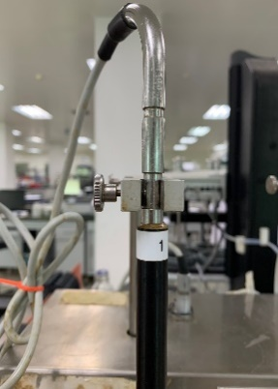
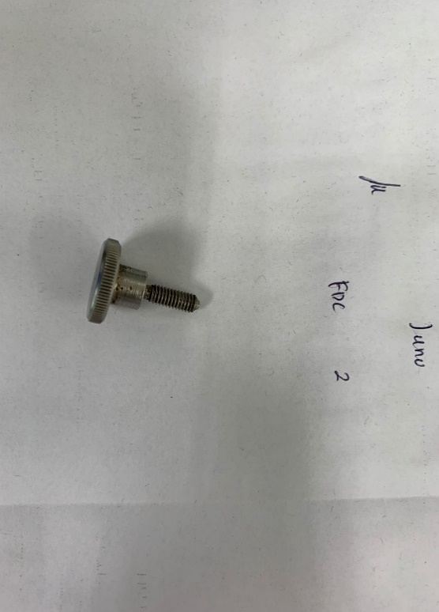
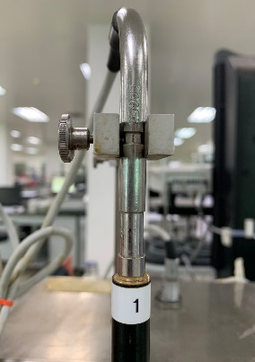
Posisi “Siap Tes”

Posisi stanby
Knurled Screw
Shaft Basket

    - Jika semua parameter sudah sesuai, tekan “START” untuk memulai pengujian.
    - Tekan angka “4” (Basket Display) untuk melihat waktu running tiap tablet. Tampilan dari “Basket Display” adalah sebagai berikut:

    - Jika semua tablet telah hancur maka data akan tercetak (Printer harus aktif) otomatis. Tampilan hasil print out waktu hancur sebagai berikut:
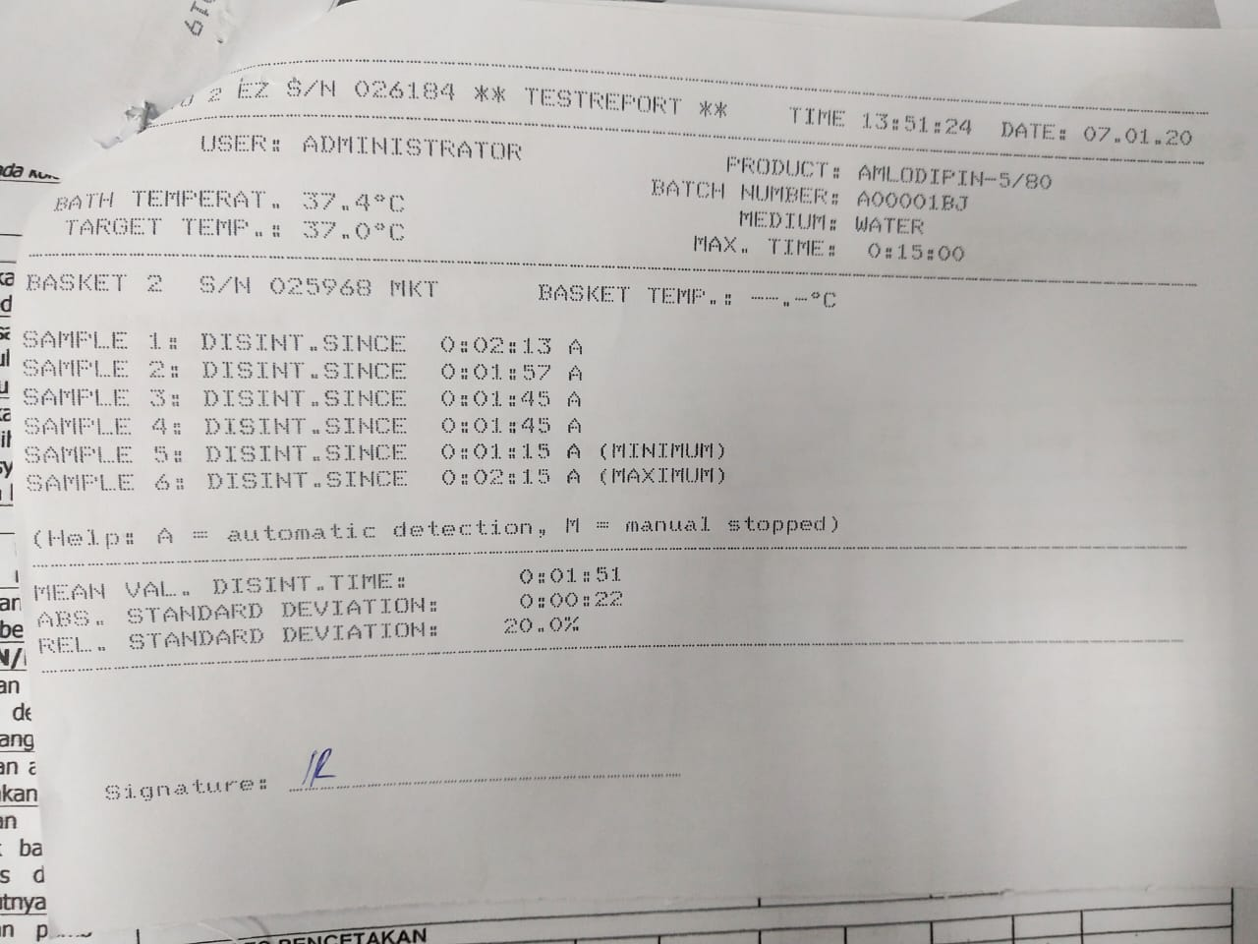
    - Ganti media uji dalam beaker glass setelah digunakan 3 kali pengujian tablet besar (lebih besar dari 500 mg) atau setelah 5 kali pengujian tablet kecil (kurang dari 500 mg).

- Mematikan Alat
    - Jika alat selesai digunakan, tekan angka “0” pada keypad untuk keluar dari menu TEST.
    - Lalu tekan angka “5” (New User) untuk mengembalikan ke menu HOME.
    - Matikan heater dengan menekan tombol berlogo thermometer. Pastikan lampu LED diatas keypad heater mati.
    - Matikan printer terlebih dahulu sebelum mematikan alat tes waktu hancur.
    - Tekan tombol ON/OFF yang ada di bagian belakang sebelah kanan alat.

- Pembersihan dan Pemeliharaan
      - Pembersihan
    - Setelah selesai pemakaian lepaskan Glass tube dari basket dengan cara mengangkat glass tube ke atas melalui lubang yang telah tersedia pada basket.
    - Ambil cakram, dan bersihkan basket beserta cakramnya menggunakan Akuades dan lap bebas serat.
    - Gunakan Teepol atau larutan Asam Klorida 3 N, apabila terdapat noda yang sulit dibersihkan atau dihilangkan.
    - Simpan glass tube dan cakram bersih pada tempatnya
    - Buang media uji yang terdapat di dalam beaker glass.
    - Cuci beaker glass dengan teepol atau larutan Asam Klorida 3 N, apabila terdapat noda yang sulit dibersihkan atau dihilangkan, kemudian bilas dengan Akuades.
    - Letakkan beaker glass pada tempat yang aman.
    - Ganti media uji dalam beaker glass setelah digunakan 1 - 5 kali pengujian
    - Isi Waktu Pemeliharaan pada Formulir Pemakaian dan Pembersihan Alat/Instrumen Laboratorium (F-PQC-00-002-06) jika sudah dilakukan penggantian media uji dalam beaker glass

      - Pemeliharaan
      - Siapkan wadah yang dapat menampung air sebanyak air dalam waterbath.
      - Tarik keluar selang outlet.
      - Nyalakan alat tanpa menyalakan heater, hingga air keluar.
      - Matikan alat sebelum batas bawah inlet tercapai.
      - Sisa air dapat di keluarkan dengan kanebo atau lap bebas serat.
      - Lap bagian dalam dan luar waterbath dengan lap bebas serat yang telah dibasahi oleh Akudes.
      - Isi kembali waterbath dengan Purifier Water hingga tanda batas pengisian.
      - Isi Waktu Pemeliharaan pada Formulir Pemakaian dan Pembersihan Alat/Instrumen Laboratorium (F-PQC-00-002-06)
      - Lakukan pemeliharaan (mengganti air dalam waterbath) 1 minggu sekali agar lumut dan kotoran tidak menumpuk pada pompa

- Daftar Lampiran
Lampiran | Kode Dokumen | Judul Dokumen | Tanggal Efektif
- | - | - | -

- Sejarah Revisi dan Review
Kode Dokumen | Revisi | Tanggal Efektif | Perubahan | Alasan
I-QC-00-069 | 00 | 29 NOV 2019 | - | Dokumen Baru
I-QC-00-069 | 01 | 01 NOV 2022 | - Perubahan pada format dokumen  - Perubahan pada Proses Pembersihan | Review Dokumen
I-QC-00-069 | 02 |  | - Perubahan format dokumen  - Perubahan pada poin Penanggungjawab, Bahan  - Perubahan pada poin Pengoperasian Alat, Pembersihan dan Pemeliharaan Alat | Review Dokumen dan menyesuaikan dengan kondisi di lapangan

- Daftar Distribusi Dokumen
Asli: SSDR
Controlled Copy:
1. | AMPM
2. | SPBB
3. | SPRPJ
4. | SSCP
5. | AMKV
6. | SVMA
7. | AMPO
8. | SIP

